チケットタグ

概要
チケットタグは、チケットを視覚的に分類・管理するために使用するラベルです。各タグは一意の名前と背景色を持ち、チケットにタグを付与すると、チケット一覧でタグが色付きバッジとして表示されます。タグを活用することで、チケットの種別、優先度、処理ステータスなどを一目で把握できます。

チケットタグ一覧の閲覧/検索
Response > Ticket Tags からチケットタグ一覧を閲覧または検索できます。
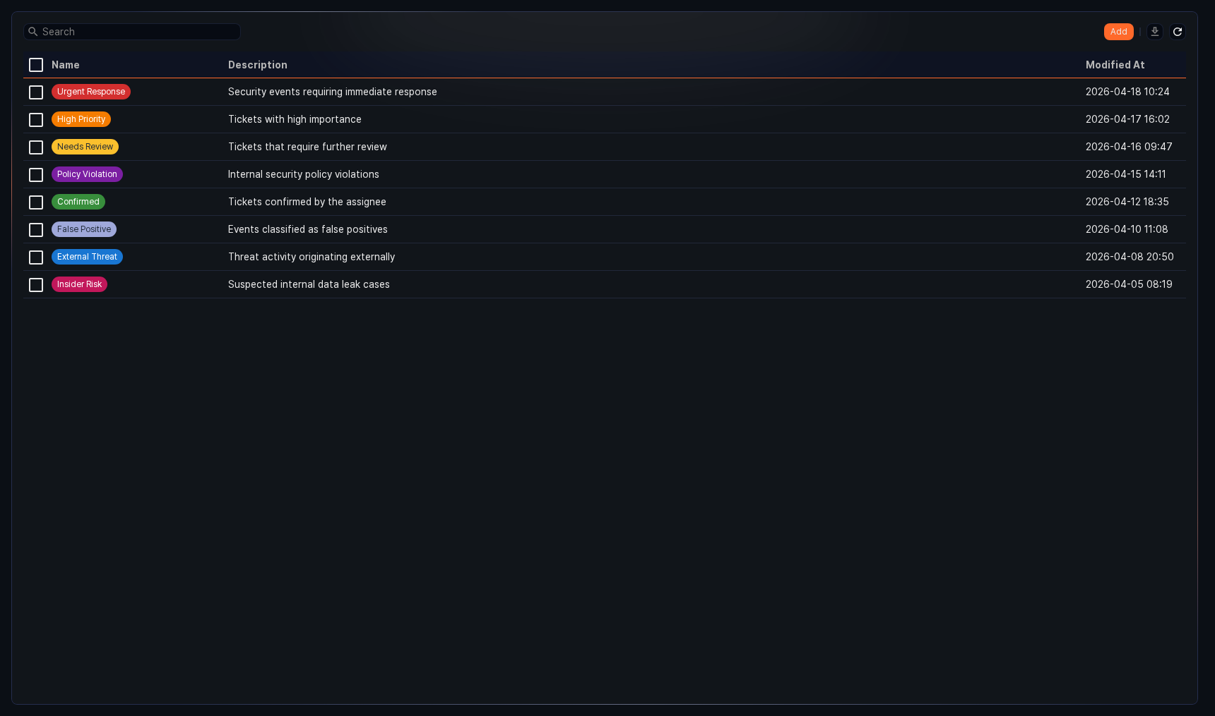
- Name: タグの名前。設定された背景色とともにバッジとして表示されます。
- Description: タグの説明。
- Modified At: タグが最後に更新された日時。
チケットタグ一覧で特定のタグを検索するには、ツールバーの検索ボックスを使用してください。検索は大文字・小文字を区別しません。
一覧のダウンロード
チケットタグ一覧をローカル PC にファイルとしてダウンロードするには、ツールバーの Download をクリックします。ダウンロードファイルには Name、Description、Created At、Modified At の項目が含まれます。
再読み込み
チケットタグ一覧を最新の情報で表示するには、ツールバーの Refresh をクリックします。

チケットタグの追加
チケットタグを追加するには:
Response > Ticket Tags でツールバーの Add Tag をクリックします。
サイドパネルで必要な値を入力し、Save をクリックします。
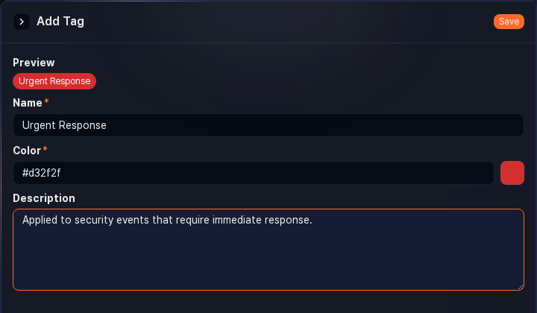
- Preview: 設定した名前と色が適用されたタグのプレビュー。
- Name: タグの名前(必須、最大 20 文字)。空白のみで構成された名前は使用できず、同じ名前のタグを重複して追加することはできません。
- Color: タグの背景色(必須)。プリセットから選択するか、色の値を直接指定できます。
- Description: タグの説明(最大 2,000 文字)。

チケットタグの編集
チケットタグを編集するには:
チケットタグ一覧 で編集するタグの名前をクリックします。
サイドパネルで情報を更新し、Save をクリックします。

チケットタグの削除
チケットタグを削除するには:
チケットタグ一覧 で削除するタグの左側にあるチェックボックスをクリックします。
ツールバーの Delete をクリックします。
Delete Tag ダイアログで削除するタグの情報を確認し、Delete をクリックします。

